

## СОЦИАЛЬНО-ПСИХОЛОГИЧЕСКАЯ СЛУЖБА

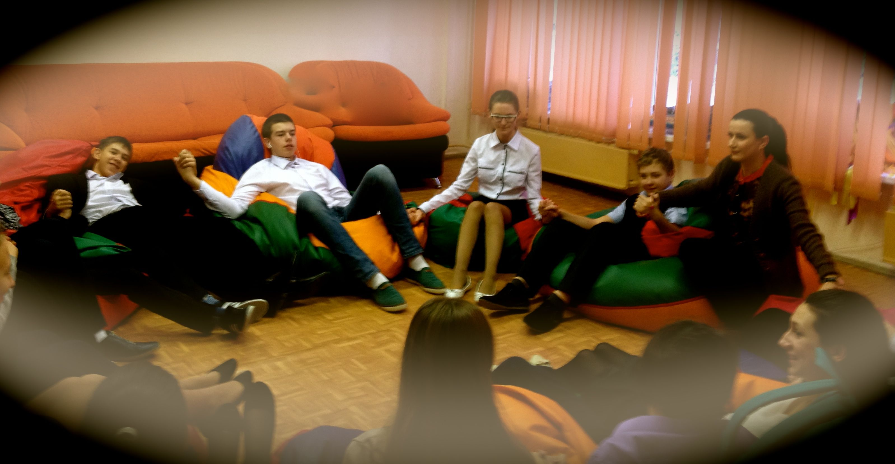

• Установите заботливые взаимоотношения с ребенком  
• Будьте внимательным слушателем  
• Будьте искренними в общении, спокойно и доходчиво спрашивайте о тревожащей ситуации  
• Помогите определить источник психического дискомфорта  
• Вселяйте надежду, что все проблемы можно решить конструктивно  
• Помогите ребенку осознать его личностные ресурсы  
• Окажите поддержку в успешной реализации ребенка в настоящем и помогите определить перспективу на будущее  
• Внимательно выслушайте подростка!

### Что может удержать подростка от суицида

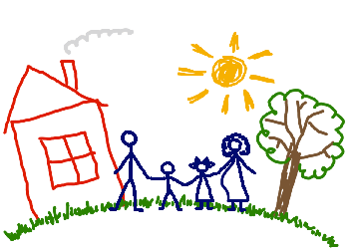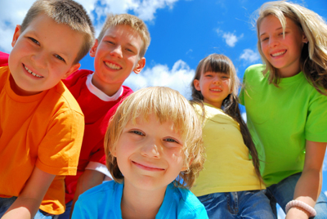

#### МУНИЦИПАЛЬНОЕ БЮДЖЕТНОЕ ОБЩЕОБРАЗОВАТЕЛЬНОЕ УЧРЕЖДЕНИЕ

#### “СРЕДНЯЯ ШКОЛА №12”

МЫ ВЫБИРАЕМ ЖИЗНЬ!

Составители:

Лесникова Э.Г.

Ханмурзаева Д.А.

Г. НОВЫЙ УРЕНГОЙ

Микрорайон Советский 10/2

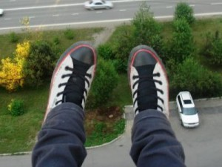

**Опасные ситуации, на которые надо обратить особое внимание**

- Отвержение сверстников, травля (в том числе в социальных сетях).

- Ссора или острый конфликт со значимыми взрослыми.

- Несчастная любовь или разрыв романтических отношений.

- Объективно тяжелая жизненная ситуация (потеря близкого человека, резкое общественное отвержение, тяжелое заболевание).

- Личная неудача подростка на фоне высокой значимости и ценности социального успеха.

- Резкое изменение социального окружения (например, в результате смены места жительства).

- Нестабильная семейная ситуация (развод родителей, конфликты, ситуации насилия).

- Наличие примера суицида в ближайшем окружении, а также среди значимых взрослых или сверстников.

- Ребенок прямо или косвенно говорит о желании умереть или убить себя или о нежелании продолжать жизнь. (Разговоры о нежелании жить) – попытка привлечь внимание взрослого к себе и своим проблемам. Бытует миф, что если человек говорит об **этом**,  то значит, **этого** не сделает. Однако это не так! Отчаявшийся подросток, на которого не обращают внимания, вполне может довести свое намерение до конца).

- Рискованное поведение, в котором высока вероятность причинения вреда своей жизни и здоровью.

**Что в поведении подростка должно насторожить**

- Резкое снижение успеваемости, проявление безразличия к учебе и оценкам.

- Подавленное настроение, пониженный эмоциональный фон, раздражительность, которое сохраняется длительное время.

- Резкое изменение поведения (стал неряшливым, не хочет разговаривать с близкими ему людьми, начал раздаривать дорогие ему вещи, теряет интерес к тому, чем раньше любил заниматься, отдаляется от друзей).

• Отсутствие доброжелательного внимания со стороны взрослых  
• Резкое повышение общего ритма жизни  
• Социально-экономическая дестабилизация  
• Алкоголизм и наркомания среди родителей  
• Жестокое обращение с подростком, психологическое, физическое и сексуальное насилие  
• Алкоголизм и наркомания среди подростков  
• Неуверенность в завтрашнем дне  
• Отсутствие морально-этических ценностей  
• Потеря смысла жизни  
• Низкая самооценка, трудности в самоопределении  
• Бедность эмоциональной и интеллектуальной жизни  
• Безответная влюбленность

Причины проявления суицида